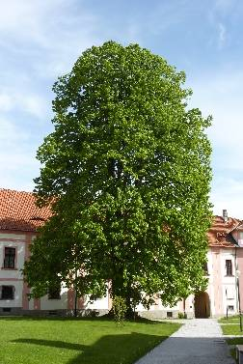
Kláštěrní lípa

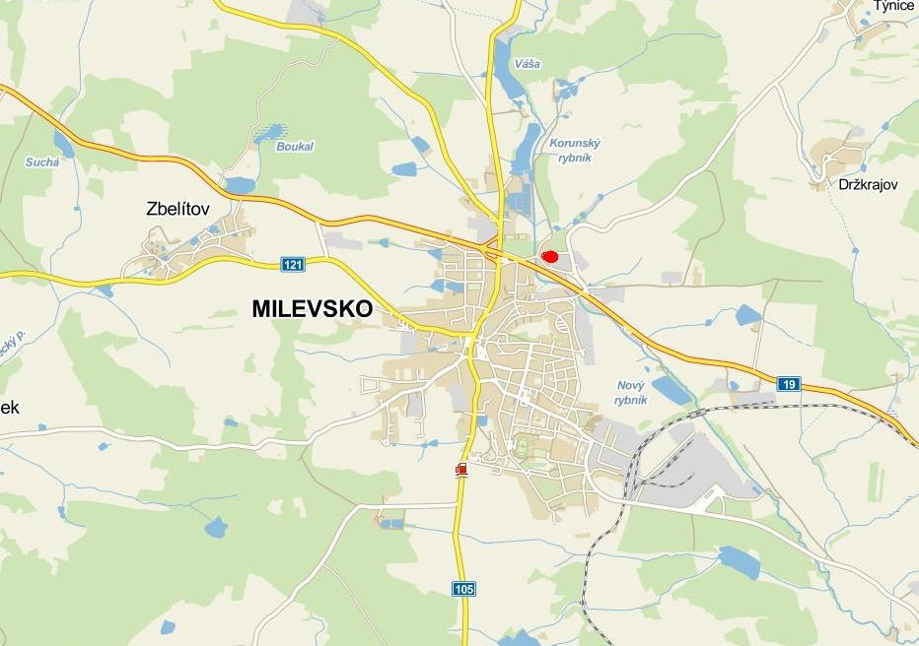

Název památného stromu: Kláštěrní lípa
Vyhlášení: 07.01. 2000
Počet jedinců: 1
Druh dřeviny: 1 lípa velkolistá (Tilia platyphyllos)
Číslo ústředního seznamu: 102835
Obec: Milevsko
Katastrální území: Milevsko
Důvody ochrany: historicky cenný strom tvořící významnou dominantu
areálu kláštera

Lípa velkolistá roste na prvním nádvoří milevského kláštera. Obvod jejího kmene ve výšce 130 cm nad zemí činí 478 cm, výška je 32 m a stáří odhadováno na cca 230 let.

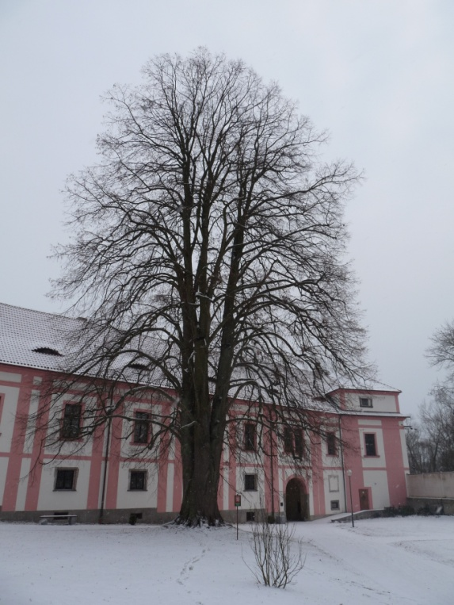
Zdravotní stav stromu je velmi dobrý, v rámci Programu péče o krajinu v roce 2012 byl na lípě proveden zdravotní řez, kontrola a povolení nainstalovaných bezpečnostních vazeb.
Ochranné pásmo:
Kruh o poloměru desetinásobku průměru kmene měřeného ve výšce 130 cm nad zemí.

í.

